一、英语日期的六种写法：

1、月份加阿拉伯数字；

2、月份加序数词；

3、月份加序数词简写；

4、月份简写加阿拉伯数字；

5、月份简写加序数词；

6、月份简写加序数词简写；

二、英语时间的四种读法：

1）可以直接按照表示时间的数字来读。

2）正点后的前半小时，通常说几点“过”（past）几分。

3）正点后的后半小时，通常说几点“差”（to）几分。

4）英语中的15分钟也可以说成“一刻钟”（a quarter）

[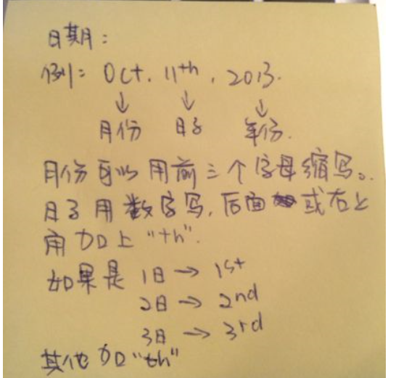](https://gss0.baidu.com/9vo3dSag_xI4khGko9WTAnF6hhy/zhidao/pic/item/8694a4c27d1ed21b4fa19ef9a06eddc451da3f45.jpg)

**扩展资料**

4月2日应该写成：

1、April 2nd,

2、April second

3、Apr. 2nd

4、Apr. second

5、April 2

6、Apr. 2

**HXQlwm0504**  
推荐于2019-10-14

日期的书写，基本就是英式与美式两种。

**英式的日期：日/月/年；Day/Month/Year**

**美式的日期：月/日/年；Month/Day/Year**

记住以上两个概念，你基本就不会写错了。

实例如下：

**1、（美式日期书写与口说方式）**

**1）October 16**

(读成October sixteenth)

**2）October 16, 2016**

（读成 October sixteenth, two thousand sixteen）

**3） Sunday, October 16, 2016**

(读成Sunday, October sixteenth, two thousand sixteen)

(或读成 Sunday, October sixteenth, twenty sixteen)

**2、（英式日期书写与口说方式）**

**1）书写16 October**

读成 the sixteenth of October

**2） 书写16 October 2016**

（读成 the sixteenth of October two thousand and sixteen）

（或读成是 the sixteenth of October twenty sixteen）

**3）书写16th October 2016**

（读成 the sixteenth of October two thousand and sixteen）

（或读成是 the sixteenth of October twenty sixteen）

**4）书写the 16th of October 2016**

（读成 the sixteenth of October two thousand and sixteen）

（或读成是 the sixteenth of October twenty sixteen）

**5）书写the 16th of October, 2016**

（读成 the sixteenth of October two thousand and sixteen）

（或读成是 the sixteenth of October twenty sixteen）

向左转|向右转

[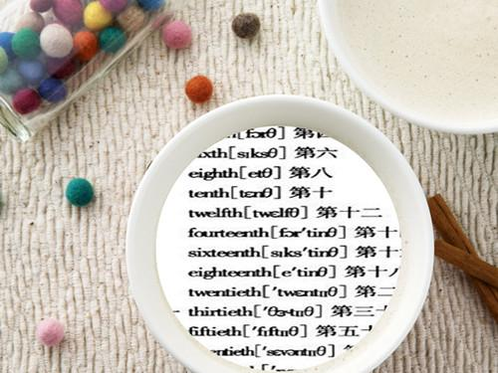](https://gss0.baidu.com/-vo3dSag_xI4khGko9WTAnF6hhy/zhidao/pic/item/6f061d950a7b02086645f2e16fd9f2d3572cc826.jpg)

**扩展资料**

日期用数字来表示：

**美式：包含美国和加拿大**

以2016年10月16日为例：(月/日/年)

1、10/16/2016

2、10/16/16

3、10-16-2016

4、10-16-16

5、10.16.2016

6、10.16.16

以上这些，都是美式的方式。读法依旧按前面美式的读法。

**英式：（日/月/年）**

1、16/10/2016

2、16/10/16

3、16-106-2016

4、16-10-16

5、16.10.2016

6、16.10.16

以上这些，都是英式的方式。读法依旧按前面英式的读法

**蓝蓝蓝1234456**  
推荐于2019-10-17

英语日期的读法、写法和汉语不同，要注意区别。英语中年、月、日的表达方法是“月份+序数词，年”。

时间的读法有以下一些特点：

1）可以直接按照表示时间的数字来读。例如：

10：56读作 ten fifty six

8：30读作 eight thirty

2）正点后的前半小时，通常说几点“过”（past）几分。例如：

9：25读作 twenty-five past nine

2：16读作 sixteen past two

3）正点后的后半小时，通常说几点“差”（to）几分。此时，所说的“几点”指的是“正点”后的下一个“正点”。例如：

10：55读作 five to eleven

8：40读作 twenty to nine

4）英语中的15分钟也可以说成“一刻钟”（a quarter）。例如：

4：15读作 a quarter past four

7：45读作 a quarter to eight

45分钟读作 three quarters

5）关于千年的一些读法。

2000年读作 two thousand

2008年读作 two thousand and eight（或twenty O eight）

1008年读作 one thousand and eight（或ten O eight）

序数词是在基数词后加-th，但有几种特殊情况，可按下面规律来记：1、2、3单独记（即first, second, third），8后少t，9少e（即：eighth, ninth），5、12变ve为fth（即fifth, twelfth），整十位数变y为ie再加th（如twentieth），二位以上只将个数变序数词（如thirty-second）。

例如： October 31（October 31st）读作October（the）thirty-first

August 26（August 26th）读作August（the）twenty-sixth

向左转|向右转

[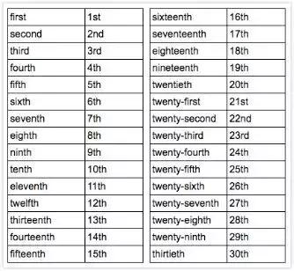](https://gss0.baidu.com/7Po3dSag_xI4khGko9WTAnF6hhy/zhidao/pic/item/14ce36d3d539b600f59345a4e450352ac65cb740.jpg)

**扩展资料：**

1、在英国英语中，通常可有两种表达法。

（以“1988年5月2日”为例）

写法：(the) 2(nd) May, 1988

读法：the second of May, nineteen eighty-eight

写法：May (the) 2(nd), 1988

读法：May the second, nineteen eighty-eight

注意：

写法中，日期与月份之间不可加逗号。

写法中，年份前的逗号可以省略。

写法中，代表日期的序数词词尾（-st，-nd, -rd或-th ）均可省略。

2、在美国英语中，通常只采用一种表达法。

（以“1988年5月2日”为例）

写法：May 2(nd), 1988

读法：May second, nineteen eighty-eight

注意：写法中，日期与月份之间不可加逗号。

写法中，年份前的逗号可以省略。

写法中，代表日期的序数词词尾（-st，-nd, -rd或-th ）均可省略。

写法中，序数词前的定冠词the，一般可省略；在读法中，该定冠词一般亦省略。

3、无论英国英语或美国英语，在需要突出年月日的场合（尤其是在正式文件中），均可采用以下表达法。

（以“1988年5月2日”为例）

写法：the second (day) of May, in the year (of) 1988

读法：the second (day) of May, in the year (of) nineteen eighty-eight

4、书写时，还可以完全采用数字表示。这时，英国英语与美国英语在表达上大相径庭。

（以“1988年5月2日”为例）

英国式：2. 5. 88；2-5-88；2 / 5 / 88

美国式：5. 2. 88；5-2-88；5 / 2 / 88

对比以上可以清楚看出，两种表达式存在严重差异，即在月份和日期方面完全颠倒。因此，在用纯数字模式的场合，极易产生混淆。

5、为避免书写时由上述方面的差异所带来的混淆，近来有人主张，在纯数字模式下，月份统一采用罗马数字表示。

（以“1988年5月2日”为例）

英国式：2. Ⅴ. 88；2-Ⅴ-88；2 / Ⅴ/ 88

美国式：Ⅴ. 2. 88；Ⅴ-2-88；Ⅴ/ 2 / 88

6、不论英国英语或美国英语，有时出于需要，在年月日表达的同时标明“星期几”，按习惯应遵循“‘星期’在前，‘年月日’在后”的原则。

（以“1988年5月2日星期一”为例）

*May (the) 2(nd), 1988, Monday ?

而应说：Monday, May (the) 2(nd), 1988 ?

今天几号?

What's today's date?

Fill out the form. (请填这张表.)

What's today's date? (今天几号?)

It's the tenth. (今天10号.)

What date is it today?

What's the date?

What's the date today?

8月13日.

It's August thirteenth. *表示日期的时候在数字后面加th.但是1号、2号、3号分别是first、second、third.

It's the thirteenth of August.

今天星期几?

What day is it? *What's today's date? 表示问几号；What day is it? 表示问星期几.

What day is it? (今天星期几?)

It's Friday. (星期五.)

星期四.

It's Thursday.

现在几点?

Do you have the time? *问时间时记住在time前加the.

What time is it now?

Have you got the time?

What time have you got?

May I ask the time? (我可以问您现在几点吗?)

Could you tell me what time is it now? (您能告诉我现在几点吗?)

快到中午了.

It's almost noon. *夜里零点是midnight.

现在1点钟了.

It's one o'clock.

1点45分.

It's a quarter to two. *a quarter 是四分之一的意思,在这儿是60分钟的四分之一的意思,即15分钟.另外,这里的to是表示“～前”的意思,即“差15分2点”.

It's 1∶45./It's one forty-five.

It's a quarter of two.

It's a quarter till two.

1点5分.

It's five after one.

It's five past one.

It's five minutes after one o'clock.

指针正指到3点15分.

The clock says 3∶15 (three fifteen).

It's 3∶15.(现在3点15分.)

My watch says 3∶15. *watch“手表”.

3点15分.

It's a quarter after three.

It's a quarter past three.

差10分2点.

It's ten to two.

It's 1∶50 (one fifty).

9点半.

It's nine thirty.

It's half past nine.

●有关时间

那只表慢5分钟.

The clock is five minutes slow.

The clock is five minutes slow. (那只表慢5分钟.)

Thanks for telling me. (谢谢你告诉我.)

The clock is five minutes behind.

The clock is five minutes fast. (那表快5分钟.)

该走了.

Well, time to go.

Well, it's time to leave now.

大约什么时候?

About when?

大约几点?

About what time?

还来得及吗?

How's the time? *这句是用于某活动过程中询问“时间怎么样?来得及吗?”

How are we doing for time?

What's the time like? (时间怎么样?)

我没有时间.

I have no time.

I'm really busy now. (我现在真的很忙.)

I don't have time.

I haven't got time.

I don't have any time.

你得再等5天.

You must wait for five more days.

Five more days to go. (再等5天吧.)

Only five days left. (只剩下5天了.)

怎么花那么长时间?

What is taking so long?

Why is it so time-consuming?

白白浪费了一整天.

I wasted a whole day.

I wasted my whole day (away).

到时间了.

Time has come.

时间就是金钱.

Time is money. *表示“时间宝贵”的谚语.

Time is golden.

Time is precious.

我看了两个小时的电视以打发时间.

I killed two hours watching TV.

没有时间了.

Time is up.

There's no time left.

你有空闲的时间吗?

Do you have some free time?

Are you free now?

Are you available now?

我看时间差不多了.

It's about time. *about time 表示“终于”、“觉得差不多了”.

电脑能帮我们省时间.

Computers save us time.

Computers are efficient.